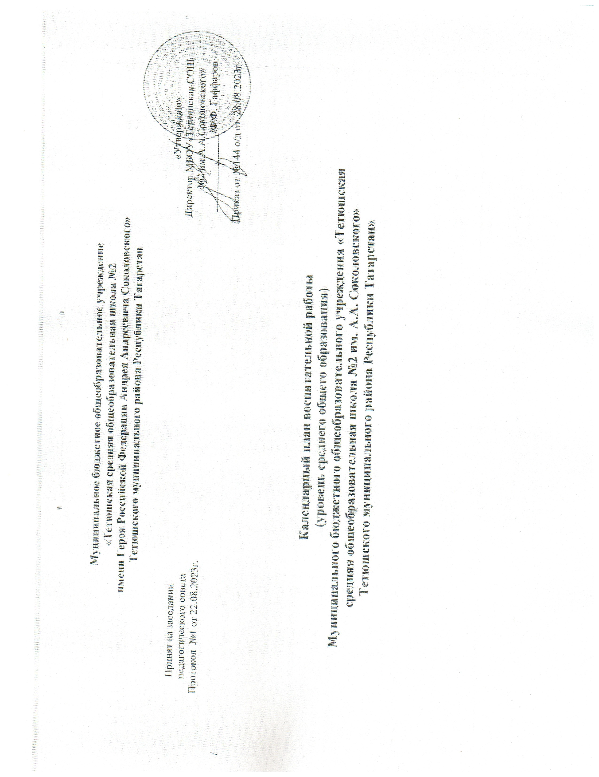

КАЛЕНДАРНЫЙ ПЛАН ВОСПИТАТЕЛЬНОЙ РАБОТЫ ШКОЛЫ
уровень среднего общего образования
Дела, события, мероприятия | классы | Ориентирово чное время проведения | Ответственные
ИНВАРИАНТНЫЕ МОДУЛИ
Модуль «Школьный урок»
Оформление стендов (предметно-эстетическая среда, наглядная агитация школьных стендов предметной  направленности) | 10-11 | сентябрь, в течение года | учителя, кл. руководители
Игровые формы учебной деятельности | 10-11 | в течение года | учителя, кл. руководители
Интерактивные формы учебной деятельности | 10-11 | в течение года | учителя, кл. руководители
Содержание уроков (по плану учителя) | 10-11 | в течение года | учителя, кл. руководители
Мероприятия месячников безопасности и гражданской защиты детей (по профилактике ДДТТ, пожарной безопасности, экстремизма, терроризма, разработка схемы-маршрута  «Дом-школа-дом», учебно- тренировочная эвакуация учащихся из здания) | 10-11 | 01.09 | учителя, кл. руководители
Международный день распространения грамотности  (информационная минутка на уроке русского языка) | 10-11 | 08.09 | учителя, кл. руководители
Всероссийский открытый урок «ОБЖ» (приуроченный ко  Дню гражданской обороны Российской Федерации) | 10-11 | 04.10 | учителя, кл. руководители
День рождения Н.А. Некрасова (информационная  минутка на уроках литературы) | 10-11 | 10.12 | учителя, кл. руководители
Интерактивные уроки родного русского языка к  Международному дню родного языка | 10-11 | 21.02 | учителя, кл. руководители
Всемирный день иммунитета (минутка информации на  уроках биологии) | 10-11 | 01.03 | учителя, кл. руководители
Всероссийский открытый урок «ОБЖ» (День пожарной охраны) | 10-11 | 30.04 | учителя, кл. руководители
День государственного флага Российской Федерации | 10-11 | 22.05 | учителя, кл. руководители
Предметные недели (по графику) | 10-11 | в течение года | учителя, кл. руководители
Модуль «Классное руководство»
Поднятие флага. Гимн. «Разговор о важном» | 10-11 | каждый понедельник, 1  уроком в течение года | классные руководители
Проведение классных часов, участие в Днях единых  действий | 10-11 |  | классные руководители
Проведение инструктажей с обучающимся по ТБ, ПДД, | 10-11 | в течение года | классные руководители
ППБ
Изучение классного коллектива | 10-11 | в течение года | классные руководители
Ведение портфолио с обучающимися класса | 10-11 | в течение года | классные руководители
Классные коллективные творческие дела | 10-11 | в течение года | классные руководители
Реализация программы внеурочной деятельности с классом | 10-11 | по расписанию, в  течение года | классные руководители
Консультации с учителями-предметниками (соблюдение единых требований в воспитании, предупреждение и  разрешение конфликтов) | 10-11 | по запросу | классные руководители, учителя-предметники
Модуль «Работа с родителями или их законными представителями»
Заседание Совета родителей | 10-11 | 1 раз в  четверть | заместитель директора по ВР, Советник по  воспитательной работе, кл. руководители
Классные родительские собрания | 10-11 | 1 раз в  четверть | кл.руководители
Индивидуальные беседы с родителями «группы риска»,  неуспевающими | 10-11 | по запросу | кл.руководители, педагог-психолог
Консультации с психологом | 10-11 | по запросу | педагог-психолог
Кинолектории, посвященные Дню Победы | 10-11 | май | классные руководители
Модуль «Внеурочная деятельность»
Открытие Школьного спортивного клуба «Тулпар»  (открытие спортивного сезона) | 10-11 | 01.09 | Руководитель ШСК
Запись на курсы внеурочной деятельности | 10-11 | сентябрь | кл. руководители, руководители курсов  внеурочной деятельности
Спортивные соревнования по стритболу | 10-11 | октябрь | учителя физкультуры, кл. руководители
Спортивные соревнования по баскетболу | 10-11 | ноябрь | учителя физкультуры, кл. руководители
Спортивные соревнования по пионерболу | 10-11 | январь | учителя физкультуры, кл. руководители
Спортивные соревнования по волейболу | 10-11 | февраль-март | учителя физкультуры, кл. руководители
Участие во Всероссийском конкурсе муниципального этапа чтецов прозы «Живая классика» | 10-11 | январь- февраль | ШМО русского языка и литературы, классные руководители, руководители курсов внеурочной деятельности
легкоатлетическая эстафета в честь Дня  Победы | 10-11 | 01.05 | учителя физкультуры, кл. руководители
Участие в проектных конкурсах муниципального и  всероссийского уровней (по запросу) |  |  | кл. руководители, руководители курсов  внеурочной деятельности, педагоги
Организация экскурсий на предприятия, организации в  рамках профориентации | 10-11 | в течение года | заместитель дир по ВР, классные  руководители
Модуль «Организация предметно-эстетической среды»
Оформление школьного уголка (название, девиз класса,  информационный стенд), уголка безопасности | 10-11 | 10-20.09 | классные руководители
Осенний субботник «Школе – чистый двор» | 10-11 | 10-15.10 | заместитель директора по ВР,. руководители
Экологическая акция по сдачи макулатуры «Бумаге –  вторая жизнь» | 10-11 | 15 – 22.10 | заместитель директора по ВР, кл.  руководители
Акция «Чистая школа» (генеральная уборка классов). | 10-11 | 22-23.10 | классные руководители
Акция «Чистая школа» (генеральная уборка классов). | 10-11 | 25.12 | классные руководители
Экологическая акция по сдаче макулатуры «Бумаге –  вторая жизнь» | 10-11 | 19-23.04 | заместитель директора по ВР, кл.  руководители
Весенний субботник «Школе – чистый двор» | 10-11 | 23-30.04 | заместитель директора по ВР, кл.  руководители
Модуль «Курсы внеурочной деятельности и дополнительное образование»
Запись в объединения дополнительного образования | 10-11 | 01 – 15.09 | педагоги дополнительного образования, кл.  руководители
Открытие Школьного спортивного клуба «Тулпар» (открытие спортивного сезона) | 10-11 | 01.09 | Руководитель ШСК
Запись на курсы внеурочной деятельности | 10-11 | сентябрь | кл. руководители, руководители курсов  внеурочной деятельности
Спортивные соревнования по | 10-11 | октябрь | учителя физкультуры, кл. руководители
Спортивные соревнования по баскетболу | 10-11 | ноябрь | учителя физкультуры, кл. руководители
Спортивные соревнования по пионерболу | 10-11 | январь | учителя физкультуры, кл. руководители
Спортивные соревнования по волейболу | 10-11 | февраль-март | учителя физкультуры, кл. руководители
Участие во Всероссийском конкурсе муниципального этапа чтецов прозы «Живая классика» | 10-11 | январь- февраль | ШМО русского языка и литературы, классные руководители, руководители курсов  внеурочной деятельности
Участие в проектных конкурсах муниципального и всероссийского уровней (по запросу) |  |  | кл. руководители, руководители курсов внеурочной деятельности, педагоги

Модуль «Самоуправление»
Выборы органов самоуправления в классе | 10-11 | сентябрь | классные руководители
Заседания комитетов, выборы актива школьного  самоуправления | 10-11 | вторая неделя  сентября | классные руководители
Учеба актива Старт общешкольных конкурсов «Лучший класс года», «Лучший ученик года». «Классный Лидер»,  «Самый здоровый класс» и т.д. | 10-11 | в течение года, сентябрь | заместитель директора по ВР, советник по воспитательной работе
Заседание актива школьного самоуправления по планированию мероприятий на четверть (раз в четверть) | 10-11 | каждый второй вторник  месяца | заместитель директора по ВР, советник по воспитательной работе
Новогодний переполох: подготовка к празднованию  Нового года, работа мастерской Деда Мороза. Новогодние праздники | 10-11 | декабрь | заместитель директора по ВР, советник по  воспитательной работе, классные руководители
Заседание Совета старшеклассников. Работа актива по  подготовке и проведению месячника военно- патриотического воспитания | 10-11 | январь- февраль | заместитель директора по ВР, советник по  воспитательной работе, классные руководители
Заседание ученического Совета по подготовке к школьному фестивалю «Ярмарка талантов» | 10-11 | март | заместитель директора по ВР, советник по воспитательной работе, классные  руководители
Заседание членов совета, акция «Я помню, я горжусь» | 10-11 | апрель | заместитель директора по ВР, советник по воспитательной работе, классные  руководители
Итоговое заседание актива школьного самоуправления | 10-11 | май | заместитель директора по ВР, советник по  воспитательной работе
Модуль « Профориентация»
Внеурочная деятельность, направленная на профессиональное самоопределение обучающихся | 10-11 | в течение года сентябрь | классные руководители, руководители курсов внеурочной деятельности
Объединения дополнительного образования, направленные на профессиональное самоопределение обучающихся | 10-11 | в течение года сентябрь | классные руководители, руководители объединений дополнительного образования

Профориентационные часы общения («Профессии моей семьи», «Моя мечта о будущей профессии», «Путь в профессию начинается в школе») | 10-11 | в течение года (по плану  кл.руководите ля) | классные руководители, педагог-психолог
Встречи с людьми разных профессий, представителей учебных заведений. | 10-11 | в течение года (по плану кл.руководите  ля) | классные руководители
Экскурсии на предприятия и организации поселка | 10-11 | в течение года (по плану кл.руководите  ля) | классные руководители
Участие в работе всероссийских профориентационных проектов (просмотр лекций, участие в мастер - классах, посещение открытых уроков – онлайн - уроки финансовой грамотности (регистрация пользователей на платформе проекта «Билет в будущее»), тестирование на платформе проекта «Билет в будущее», Всероссийские  открытые уроки на порале «ПроеКТОриЯ») | 10-11 | в течение года (по плану кл.руководите ля) | заместитель директора по ВР, советник по воспитательной работе, куратор проектов, классные руководители
Посещение дней открытых дверей в средних специальных  учебных заведениях и вузах Челябинской области | 10-11 | февраль-май | заместитель директора по ВР, классные  руководители
Индивидуальные консультации психолога для школьников  и их родителей | 10-11 | в течение года,  по запросу | Педагог-психолог, классные руководители
Модуль «Ключевые общешкольные дела»
День знаний. «Здравствуй, школа» - торжественная линейка.  Классный час, посвященный Дню знаний | 10-11 | 1.09 | заместитель директора по ВР, советник по воспитательной работе, кл. руководители
Праздник «День учителя» | 10-11 | 05.10 | заместитель директора по ВР, кл.  руководители
Участие в мероприятиях, посвященных Дню народного единства (флешмобы онлайн, акция «Окна России»,  «Испеки пирог», «Флаги России» | 10-11 | 02-06.11 | советник по воспитательной работе, кл. руководители
Участие в новогодних мероприятиях (квест, | 10-11 | 21-25.12 | заместитель директора по ВР, кл.

дискотека,новогодний переполох) |  |  | руководители
Марафон «Неделя психологии в образовании» | 10-11 | 10-17.03 | заместитель директора по ВР, педагог-  психолог, классные руководители
Концерт, посвященный Международному женскому дню 8 Марта | 10-11 | 05.03 | заместитель директора по ВР, советники по воспитательной работе, кл. руководители,  педагоги
Школьный фестиваль детского творчества «Ярмарка  талантов» | 10-11 | 26.03 | заместитель директора по ВР, советник по  воспитательной работе, кл. руководители
Участие в общепоселковом мероприятии детского и юношеского творчества «Весеннее ассорти | 10-11 | 24.04 | заместитель директора по ВР, педагоги дополнительного образования, педагоги, ведущие курсы внеурочной деятельности  художественного направления
Участие в общепоселковом мероприятии, посвященное празднованию Дня Победы (митинг, возложение цветов и  венков к обелиску) | 10-11 | 09.05 | заместитель директора по ВР, кл. руководители, педагоги
Праздник «Последний звонок» | 10-11 | 25.05 | заместитель директора по ВР, советник по воспитательной работе, кл. руководители, педагоги
Модуль «Внешкольные дела»
Внешкольные мероприятия, в том числе организуемые совместно с социальными партнёрами  общеобразовательной организации | 10-11 | в течение года | классные руководители, социальные партнеры
Внешкольные тематические мероприятия воспитательной  направленности по учебным предметам, курсам, модулям | 10-11 | в течение года | классные руководители, учителя-  предметники, педагог-психолог.
Экскурсии, походы выходного дня (в музей, картинную  галерею, технопарк, на предприятие и др.) | 10-11 | в течение года | классные руководители, родительский  комитет.
Коллективно-творческие дела | 10-11 | в течение года | классные руководители
Модуль «Организация предметно-эстетической среды»
Оформление внешнего фасада здания, класса, холла при входе в общеобразовательную организацию государственной символикой Российской Федерации, субъекта Российской Федерации, муниципального образования (флаг, герб) - изображениями символики | 10-11 | август- сентябрь | заместитель директора по ВР, руководители

Российского государства в разные периоды тысячелетней истории, исторической символики региона.
Оформление школьного уголка - (название, девиз класса, информационный стенд), уголка безопасности
Организацию и проведение церемоний поднятия (спуска) государственного флага Российской Федерации | 10-11 | каждый понедельник, 1  уроком | заместитель директора по ВР, Советник по ВР, кл. руководители
Подготовку и размещение регулярно сменяемых экспозиций творческих работ обучающихся в разных предметных областях, демонстрирующих их способности,  знакомящих с работами друг друга | 10-11 | по плану кл.рук. | кл. руководители
Организация и поддержание в общеобразовательной организации звукового пространства позитивной духовно- нравственной, гражданско-патриотической воспитательной направленности (звонки-мелодии, музыка, информационные сообщения), исполнение гимна  Российской Федерации | 10-11 | по мере необходимост и | заместитель директора по ВР, педагог- организатор, кл. руководители
Оформление и обновление «мест новостей», стендов в помещениях (холл первого этажа, рекреации), содержащих в доступной, привлекательной форме новостную информацию позитивного гражданско- патриотического, духовно-нравственного содержания, фотоотчёты об интересных событиях, поздравления  педагогов и обучающихся | 10-11 | в течение года | заместитель директора по ВР, Советник по ВР, кл. руководители
Оформление, поддержание, использование в воспитательном процессе «мест гражданского почитания» в помещениях общеобразовательной организации или на прилегающей территории для общественно-гражданского почитания лиц, мест, событий в истории России;  мемориалов воинской славы, памятников, памятных досок | 10-11 | по мере небходимости | заместитель директора по ВР, Советник по ВР, кл. руководители
Поддержание эстетического вида и благоустройство  здания, холлов, классов, доступных и безопасных рекреационных зон, озеленение территории при | 10-11 | в течение года | заместитель директора по ВР, Советник по ВР, кл. руководители

общеобразовательной организации
Оформление, поддержание и использование игровых  пространств, спортивных и игровых площадок, зон активного и тихого отдыха | 10-11 | по мере  необходимост и | заместитель директора по ВР, Советник по ВР, кл. руководители
Поддержание в библиотеке стеллажей свободного книгообмена, на которые обучающиеся, родители, педагоги выставляют для общего использования свои  книги, брать для чтения другие | 10-11 | в течение года | педагог-библиотекарь
Оформление пространств проведения значимых событий, праздников, церемоний, торжественных линеек,  творческих вечеров (событийный дизайн) | 10-11 | по мере необходимост  и | заместитель директора по ВР, Советник по ВР, кл. руководители
Обновление материалов (стендов, плакатов, инсталляций и др.), акцентирующих внимание обучающихся на важных для воспитания ценностях, правилах, традициях, укладе общеобразовательной организации, актуальных  вопросах профилактики и безопасности | 10-11 | по мере необходимост и | социальный педагог
Модуль «Профилактика и безопасность»
Месячник безопасности жизнедеятельности (профилактика ДТП, пожарной безопасности,  экстремизма, терроризма, беседы, классные часы по ПДД, ПБ) | 10-11 | сентябрь | заместитель дир по ВР, классные руководители
Всероссийский открытый урок по ОБЖ | 10-11 | 03.09 | преподаватель-организатор ОБЖ, классные  руководители
Объектовая тренировка эвакуации при угрозе  террористического акта | 10-11 | октябрь | преподаватель-организатор ОБЖ, кл.  руководители
Профилактические беседы с обучающимися «1 декабря –  всемирный день со СПИДом» | 10-11 | 01-05.12 | классные руководители, представители  мед.учреждения
Участие в муниципальном соревновании по стрельбе из  пневматической винтовки, посвященные Дню защитника Отечества | 10-11 | 01-05.02 | преподаватель-организатор ОБЖ, кл. руководители
Участие в военно-спортивной эстафете «Рубеж» | 10-11 | 9-12.02 | заместитель дир по ВР, кл. руководители
Участие в военно-патриотических соревнованиях  «Мировой парень» | 10 | 11.02 | заместитель дир по ВР, кл. руководители

Участие в военно-спортивном мероприятии «Зарница» | 10-11 | 12-15.02 | заместитель дир по ВР, кл. руководители
Тематические мероприятия, приуроченные к празднику  «Всемирный день ГО» | 10-11 | март | заместитель дир по ВР, кл. руководители
Тематические мероприятия, приуроченные к празднику  «Всемирный день ГО» | 10-11 | март | заместитель дир по ВР, кл. руководители
ВАРИАТИВНЫЕ МОДУЛИ
Модуль «Детские общественные объединения»
Открытие Школьного спортивного клуба «Тулпар» (открытие спортивного сезона) | 10-11 | 01.09 | Руководитель ШСК , учителя физкультуры
Участие во Всероссийской акции, посвященной Дню знаний | 10-11 | 01.09 | Советник по воспитательной работе, классные руководители
Участие во Всероссийской акции, посвященной Дню учителя | 10-11 | 05.10 | Советник по воспитательной работе, классные руководители
Участие во Всероссийской акции, посвященной Дню народного единства | 10-11 | 04.11 | Советник по воспитательной работе, классные руководители
Участие во Всероссийской акции, посвященной Дню матери | 10-11 | 29.11 | Советник по воспитательной работе, классные руководители
Участие во Всероссийской акции, посвященной Дню  защитника Отечества | 10-11 | 23.02 | Советник по воспитательной работе, классные  руководители
Участие во Всероссийской акции, посвященной  Международному женскому дню | 10-11 | 08.03 | Советник по воспитательной работе, классные  руководители
Участие во Всероссийской акции, посвященной Дню  Победы | 10-11 | 09.05 | Советник по воспитательной работе, классные  руководители
Модуль «Школьные объединения»
Информационная и книжная выставка «День  солидарности и борьбы с терроризмом» | 10-11 | 10-20.10 | педагог-библиотекарь,
Тематическая фотовыставка, видеопроекты, подкасты,  посвященные Дню народного единства – сайт школы, группа ВК) | 10-11 | 02-06.11 | советник по воспитательной работе, классные руководители

Участие во Всероссийской акции «Час кода» | 10-11 | 01-04.12 | кл. руководители, учителя
Кинолектории, посвящённые освобождению Ленинграда  от фашистской блокады и Дне памяти жертв холокоста | 10-11 | январь | Советник по воспитательной работе ,  классные руководители
Кинолектории, посвященные Дню защитника Отечества | 5-9 | февраль | классные руководители
Тематическая фотовыставка, видеопроекты, подкасты,  посвященные Дню Победы – сайт школы, группа ВК) | 10-11 | 01-09.05 | Советник по воспитательной работе, классные  руководители
Кинолектории, посвященные Дню Победы | 10-11 | май | классные руководители
Модуль «Экскурсии, экспедиции, походы»
Спортивно-туристическая программа «Турслет» | 10-11 | 11.09 | учителя физкультуры
Походы в театры, на выставки, в музеи | 10-11 | в течение года | классные руководители, родительский  комитет
Экскурсии по патриотической тематике, профориентации | 10-11 | в течение года | классные руководители, родительский  комитет
Походы выходного дня, экскурсии, походы, экспедиции | 10-11 | в течение года | классные руководители, родительский  комитет

Корректировка плана воспитательной работы уровня среднего общего образования возможна с учетом текущих приказов, постановлений, писем, распоряжений Министерства просвещени

